Presseinformation
Sulzburg, 17. April 2023
Whitepaper Brandschutz in Flüchtlingsunterkünften
Nur die passende Lösung bringt Sicherheit
Auf der Messe BAU vom 17. bis 22. April 2023 greift der Brandmeldespezialist Hekatron ein topaktuelles Thema auf: Laut dem Mediendienst Migration wurden bislang mehr als eine Million ukrainische Flüchtlinge in Deutschland registriert. Bundesweil stellt sich infolgedessen die drängende Frage, wo die Vielzahl der Menschen angemessen und sicher untergebracht werden kann. Welche Aspekte, dabei für den Brandschutz zu berücksichtigen sind und welche Lösungen es für die unterschiedlichen Unterbringungsarten gibt, zeigt Hekatron in Halle B3, an Stand 514.

Eine kostenlose Arbeits- und Entscheidungshilfe von Hekatron erläutert zudem, welche Faktoren bei der Brandschutzplanung zu beachten sind. Unter dem Titel „Anlagentechnischer Brandschutz in Flüchtlingsunterkünften“ erläutert das 18-seitige Whitepaper, wie man Brände schnell und sicher erkennt und die im Gebäude anwesenden Personen warnt. Insbesondere die Vielzahl der Wohnstätten – Zelte, Container, Hallen, Hotels und Wohngebäude – stellt den Brandschutz vor enorme Herausforderungen. Für ein Zelt sind beispielsweise andere Vorkehrungen als für eine Kaserne zu treffen. Ebenso spielt die Anzahl der unterzubringenden Personen oder die Deckenhöhe des Objekts eine wichtige Rolle. Ob Rauchwarnmelder, Funk-Rauchwarnmelder oder eine Brandmeldeanlage – die richtige Wahl des Brandschutzsystems in einer Flüchtlingsunterkunft erfordert viel Expertise. Mit dem Whitepaper will Hekatron allen Beteiligten eine Entscheidungshilfe an die Hand geben.

Das Whitepaper erklärt, welche Einflussfaktoren bei den Brandschutzmaßnahmen entscheidend sind und welche Verordnungen und Richtlinien aktuell beachtet werden müssen. Die brandschutztechnischen Besonderheiten der jeweiligen Wohnstätte werden ausführlich erläutert und eine Empfehlung für das bestgeeignete Brandschutzsystem ausgesprochen. Das Whitepaper kann unter diesem Link kostenlos heruntergeladen werden:
hekatron-brandschutz.de/fluechtlingsunterkuenfte-pm.

1.961 Zeichen
Bildmaterial:

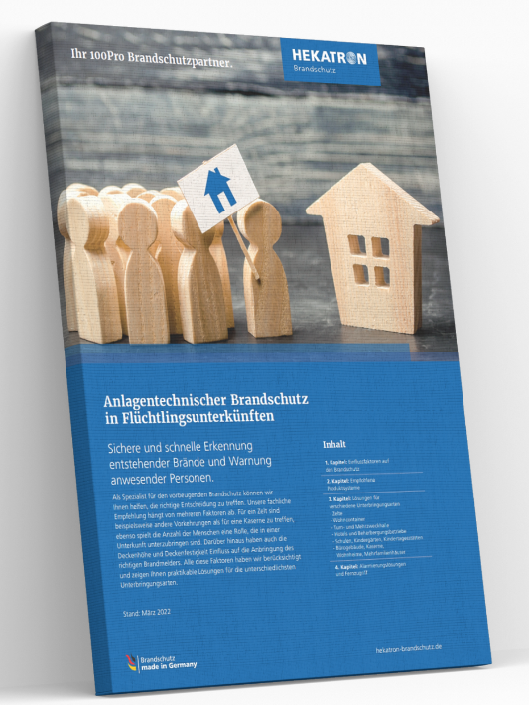

Titelseite Whitepaper

Über Hekatron Brandschutz
Menschen und Sachwerte im Ernstfall bestmöglich zu schützen, war, ist und bleibt der treibende Anspruch von Hekatron Brandschutz beim anlagentechnischen Brandschutz in Deutschland. Das Unternehmen mit Sitz im südbadischen Sulzburg gestaltet mit seinen innovativen Produkten, Dienstleistungen und Services seit 60 Jahren die Entwicklung der Brandschutztechnik maßgeblich mit, übernimmt soziale Verantwortung und engagiert sich für den Umweltschutz. Die Hekatron Unternehmen, Brandschutz und Manufacturing, erwirtschafteten 2022 einen Jahresumsatz von 243 Millionen Euro und beschäftigten rund 1.060 Mitarbeitende.

Pressekontakt:
Samantha Flieger
Tel: +49 7634 500-7360
fss@hekatron.de
www.hekatron-brandschutz.de/presse

